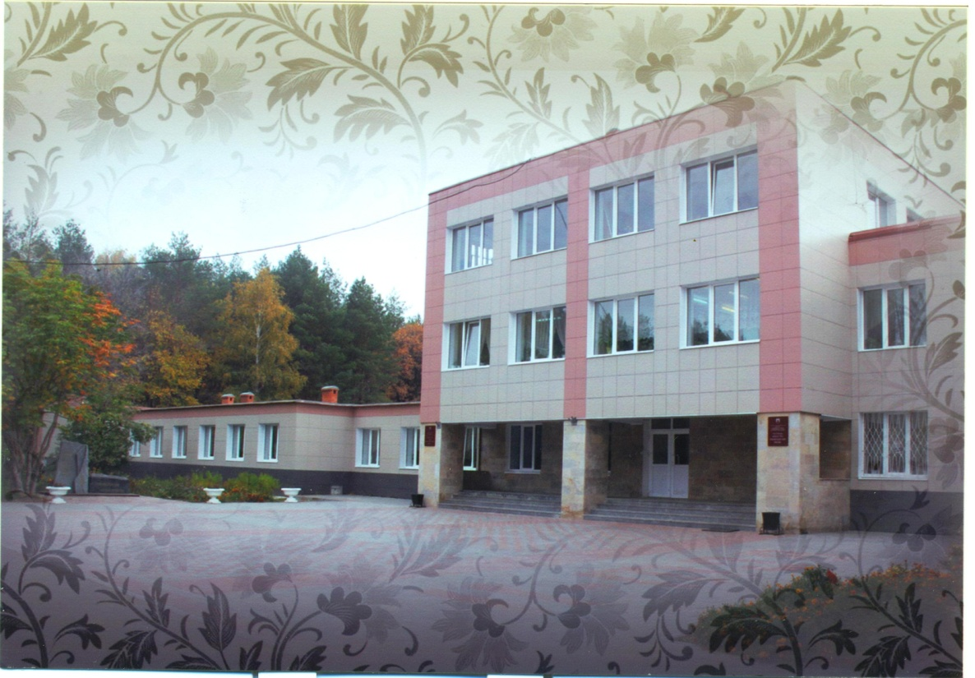
Муниципальное бюджетное образовательное учреждение «Высокогорская СОШ №2» Высокогорского района РТ.

«Согласовано»  Зам. директора по ВР  ______________(Ю.В.Селиверстова) «____»_______________ | «Утверждаю»  Директор школы  _________________Ф.Ф.Абдрахманов  «____»___________

ПРОГРАММА
деятельности детской организации
«Республика девчонок и мальчишек»

Возраст детей 7-17 лет
Срок реализации – 4 года
Составитель : педагог-организатор
Захарова Надежда Алексеевна

2014г.
Пояснительная записка
Надо видеть себя в детях, чтобы помочь им
стать взрослыми, надо принимать их как
повторение своего детства, чтобы
совершенствоваться самому, надо,
наконец, жить жизнью детей, чтобы
быть гуманным педагогом.
Ш.А. Амонашвили
Стремительно меняется время, меняется общество и отношения между людьми. Педагог-организатор в школе должен не только руководить, направлять, но и воспитывать. Что же такое воспитание?
Воспитание – процесс целенаправленного управления развитием личности, основанный на эффективном взаимодействии воспитателя и воспитанников, направленный на достижение поставленной цели.
Воспитание – это искусство. Искусство прикосновения к ребенку, которое помогает, стимулирует его самоизменение, самостроительство, самосовер-шенствование.
Воспитание – это чувство, голос души и сердца. Чтобы процесс воспитания проходил успешно, безболезненно для ребенка, вокруг него должна быть создана такая атмосфера, где ребенку уютно, где его любят, ценят, где о нем будут заботиться настолько, что он станет, интересен себе и другим.
Программа рассчитана на возраст 7 – 17 лет.
Тематическое планирование составляется ежегодно.
Срок реализации программы:
программа деятельности детской организации рассчитана на 4 года.
АКТУАЛЬНОСТЬ ПРОГРАММЫ
Дети объединяются, стремясь удовлетворить естественную потребность в деятельности, общении, самоутверждении. Сегодня, когда у школьников есть выбор, наиболее привлекательными для них являются объединения, где они не только чувствуют себя социально, психологически защищенными, но и имеют условия для духовного и физического развития и самореализации. Детские объединения выполняют и педагогические функции: развивающую - обеспечение гражданского, нравственного становления личности ребенка, ориентационную - обеспечение условий для ориентации детей в системе социальных, нравственных ценностей, комплектаторскую - создание условий для реализации возможностей ребенка, для устранения дефицита общения и соучастия.
Ведущая идея программы – создание комфортной среды педагогического общения, формирование гражданско-патриотических качеств, развитие творческих способностей и лидерского потенциала подростков для организации работы в первичных детских объединениях.
Особенность представляемой программы в том, что она объединяет разные виды деятельности детей одной эмоционально-нравственной установкой, взаимоотношения детей и взрослых в рамках детской организации строятся на основе сотрудничества и сотворчества. Гармонизация взаимодействия детей и взрослых на основе совместной деятельности – путь конструктивного диалога разных поколений, имеющих свой опыт индивидуальных и коллективных отношений.
Вариативно-программный подход не только отвечает интересам детей и подростков, но и учитывает изменения окружающей жизни: экономические, социальные, политические, нравственные. Такой подход позволяет вести работу по программе в соответствии с целями и задачами конкретного детского коллектива, способствует росту самостоятельности и творческой активности детей. В центре внимания оказываются ребята, обладающие выраженными лидерскими способностями, увлеченные своим делом. Они составляют актив детской организации, через который строится вся работа по программе.
Детская организация осуществляет свою деятельность по следующим направлениям:эколого-туристическое,гражданско-патриотическое, здоровьесберегающее,нравственно- эстетическое, волонтерское, проектное.
Основные формы работы в рамках программы детской организации – акции, торжественное посвящение в детское объединение, операции, социальное проектирование, КТД, игры, беседы, встречи, концерты, праздники, соревнования, ярмарки, выставки детского творчества, поездки и экскурсии. Данные формы работы дают детям возможность максимально проявлять свою активность, изобретательность, творческий и интеллектуальный потенциал и развивают их эмоциональное восприятие.
За время своего существования детская организация реализовала множество социально-значимых проектов по различным направлениям деятельности. Главными из них являются: создание условий для развития детского движения , воспитание у детей чувства патриотизма, любви к своей Родине, выявление и развитие организаторских навыков у детей и подростков, формирование у детей принципов милосердия, формирование и пропаганда среди детей идей здорового образа жизни, развитие у детей творческих способностей, подготовка подрастающего поколения к жизни в «информационном обществе».
Главной целью детской общественной организации является:
создание благоприятных условий для духовного, интеллектуального, эстетического развития детей и подростков, удовлетворение их интересов, развитие способностей и дарований, организация труда и отдыха.

Задачи:

- Развивать индивидуальные качества ребят через различные формы внеклассной и внеурочной деятельности;
- Развивать инициативу и творчество ребят в процессе КТД;
- Быть полезным окружающим людям;
- Создание условий для реализации творческого потенциала каждой личности;
- Развитие коммуникативных умений, воспитание культуры поведения, общения, досуга;
- Обеспечение отношений сотрудничества между учителями и учащимися;
- Организация коллективной, познавательной, культурной и спортивной деятельности;
- Расширение форм досуга школьников.

Содержание программы строится на основе документов:
- Конвенция ООН «О правах ребенка»;
- Всемирная Декларация «Об обеспечении выживания защиты и развития детей»;
- Конституция Российской Федерации принята на всенародном голосовании 12 декабря 1993 г.;
- Федеральный закон «Об образовании» от 29 декабря 2012 г. N 273;
- Федеральный закон «Об общественных объединениях» от 19.05.1995 г. № 82-ФЗ;
- Федеральный закон «О государственной поддержке молодежных и детских общественных организаций» от 28.06.1995 г. № 98-ФЗ;
- Федеральный закон «Об общих принципах организации местного самоуправления в Российской Федерации» от 06.10.2003г. № 131-ФЗ;
- Гражданский Кодекс Российской Федерации;
- Федеральный закон «Об основах системы профилактики безнадзорности и правонарушений несовершеннолетних» от 26.06.1999 г. № 120-ФЗ;
- Федеральный закон «Об основных гарантиях прав ребенка в Российской Федерации» от 24.01.1998г № 124-ФЗ;
- Указ Президента Российской Федерации «О Национальной стратегии действий в интересах детей на 2012-2017 годы» от 01.06.2012 г № 761;
- Постановление Правительства РФ «О военно-патриотических и детских объединениях» 24.07.2000г №551;
- Федеральная программа «Дети России»;

Программа состоит из шести основных направлений, таких как:

Эколого- туристическое;
Гражданско-патриотическое;
Нравственно-эстетическое;
Здоровье-сберегающее;
Волонтерское;
Проектное
В работе по основным направлениям программы используются различные формы деятельности в зависимости от возрастных особенностей трех ступеней роста членов организации. Первая ступень соответствует возрасту учащихся 2-4 классов, вторая – 5-8, третья – 9-11.

Основные направления деятельности.

Эколого-туристическое:
Основная ЦЕЛЬ экологического образования заключается в воспитании нового поколения жителей Земли, для которого чистый воздух и вода должны стать более ценными, чем сиюминутная коммерческая прибыль в ущерб всей планете. Данное направление направлено на повышение экологической культуры членов Д.О.
Воспитание в детях любви к природе.
- забота о природе и животных, защита их от экологических нарушений, борьба с загрязнением окружающей среды;
- формирование готовности охранять и беречь природу.

Задачи:
-создание условий для удовлетворения интересов детей, развития личности, раскрытия её творческого потенциала, стимулирования самопознания и самовоспитания членов детской организации;
- воспитание эстетического отношения к миру, чувства любви к природе, роль которой в развитии личностных качеств выражается в воспитании доброты, предостерегающей от бессмысленного зла и хищнического отношения к природе;
- формирование экологической культуры, ответственности за состояние окружающей среды, предполагающие заботу о её состоянии, рациональное использование природы в сочетании с любовью к каждому её проявлению, осознание экологической опасности, угрожающей здоровью людей в результате загрязнения окружающей среды и нерационального использования природных ресурсов, и формирование умения правильно оценивать свои действия в быту и на производстве с точки зрения нанесения минимального ущерба окружающей среде;
-воспитание эстетического отношения к труду как к источнику радости и творчества людей, стремления к активной природоохранной деятельности, практическому решению экологических проблем родного края;
Содержание работы: трудовые десанты, операция «Кормушка» и «Муравейник», помощь в благоустройстве школьной территории, конкурс «Самый зеленый класс», акция , выпуск агитационных листков, конкурс газет и т.д.
«Гражданско-патриотическое» - Любить Родину - это значит любить себя, своих близких, свой народ, быть честным перед собой и перед окружающими тебя людьми.
Цель: воспитывать у детей чувства милосердия, доброжелательности, сострадания.
Содержание работы : сбор материалов о выпускниках школы; оформление летописи истории школы; сбор материалов об участниках Великой Отечественной войны, оказание им шефской помощи; сбор материалов о селе и его истории, односельчанах; вахта памяти; акция «Частица сердца в добрые дела», акция «Я забочусь о птицах», акция, посвященная Дню инвалидов, эстафета добрых дел и т.д.
« Нравственно – эстетическое»-Важными характеристиками действительно современного культурного образования человека являются наличие у него развитого эстетического мироощущения, потребность в прекрасном, способность к художественному мышлению и тонкому эмоциональному отношению.
Цель: создание условий для нравственного, культурно-художественного воспитания детей.
Задачи: воспитание духовно-нравственной личности ребенка на основе познания искусства, литературы, этики.
Содержание работы : фестиваль детского творчества, выставка декоративно-прикладного творчества, выставка рисунков, открыток, осенний и весенний праздники
конкурс патриотической песни, день учителя, поздравление ветеранов, митинг Памяти, выпуск школьных стенгазет, праздник «Новогодний серпантин» и др.

Здоровье-сберегающее: «В здоровом теле здоровый дух!» - Природа распределила свои дары среди людей крайне неравномерно. Одного наделила уникальным слухом, другого - обостренным чувством прекрасного, третьему досталось безупречное телосложение. Духовное и физическое здоровье необходимо всем. Его надо поддерживать, сохранять, укреплять. Необходимо стремиться к здоровому образу жизни, не курить, не злоупотреблять наркотиками. Ведь твое здоровье - это одновременно и благополучие окружающих тебя людей.
Члены детской организации "Республика девчонок и мальчишек" говорят: "Нет - наркотикам и курению!". Эта беда захватывает все больше и больше подростков и детей. Для многих уже с 1-го класса не секрет, как раскурить сигарету, многие уже испытывали действие наркотиков на своем организме. Задумайся: ведь ты губишь не только свое здоровье, но и здоровье окружающих, а самое главное - здоровье своих будущих детей. Почему ты не думаешь о "пассивных" курильщиках и наркоманах, которые стали ими по твоей вине? Скажи вместе с нами: "Нет - сигаретам! Нет – наркотикам и алкоголю! Да - здоровью!".
Цель: содействовать утверждению в жизни идей добра и красоты духовного и физического здоровья детей.
Задачи: развивать физические, художественные, творческие способности детей, содействовать полному раскрытию этих способностей в спорте, культурно-ориентированной деятельности.
Содержание работы: "День здоровья", участие в школьных и районных спортивных соревнованиях, организация интересной жизнедеятельности в зимнем и летнем оздоровительном лагере с дневным пребыванием, акция "Я выбираю жизнь", военно-спортивная игра "Зарница", «Веселые старты», конкурс "Безопасное колесо туристические походы и др.

Волонтерское движение:
Волонтеры - это люди, которые добровольно готовы потратить свои силы и время на пользу обществу или конкретному человеку. Иногда волонтеров называют общественными помощниками, внештатными добровольными сотрудниками, ассистентами, лидерами, посредниками. Общее, что их объединяет, — добровольность .
Основные направления:
-Самое главное — ИДЕЯ, благородная идея, отражающая важность и принципы деятельности. Именно идея определяет, будет ли человек понимать, что он делает и зачем, появятся ли у него гордость, самоуважение и удовлетворение от работы и результатов деятельности. Внутренняя психологическая потребность быть нужным. Волонтерское движение позволяет реализовать эту потребность, ощутить свою полезность.
-Потребность в общении. Если подбирается классная, веселая компания и в ней интересно и комфортно, то хочется быть рядом. Расширяется круг общения. Именно это часто становится основной причиной работы в качестве волонтера. -Интерес. Работа волонтером зачастую связана с нестандартными подходами и новыми возможностями. -Карьера, авторитет и самореализация. Будучи волонтером, можно установить новые связи, научиться новому и за счет этого приобрести уважение и вес в обществе. Зачастую именно в волонтерском движении проявляются некоторые способности, например, руководящие или организаторские. - Творческие возможности. Можно проявить себя в различных видах деятельности вне зависимости от возраста или от уже имеющейся профессии — журналистика, преподавание, менеджмент, выступления, написание сценариев, дизайн. -Решение своих проблем. Если профиль организации совпадает с твоими проблемами — то это выход. Есть проблемы с общением — иди в волонтеры, найдешь новых друзей и единомышленников.

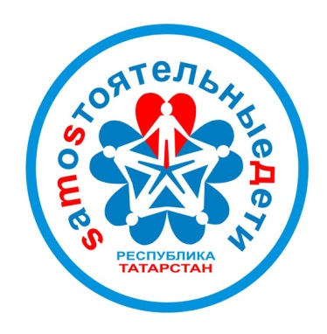
Проектное направление: Реализация антинаркотического проекта «SаMоSтоятельные дети»:
В республике продолжается работа по развитию антинаркотического детского движения «SаMоSтоятельные дети». За эти годы в проект «Самостоятельные дети» вошла и наша школа. Цель проекта: повышение ответственности детей и подростков за своё здоровье, предупреждение первой пробы курения, алкоголя, психоактивных веществ. Бороться со сквернословием, курением и наркоманией среди учащихся школ начали по-новому. Отныне молодежи в возрасте от десяти до семнадцати лет предлагают подписать контракт. В официальном документе, который разработали в рамках республиканского проекта «Самостоятельные дети», прописаны все условия, за выполнение которых учащимся полагается ряд поощрений. Дети, соблюдающие контракт, и активно участвующие в проекте, обладают рядом льгот. Они получают скидки при покупке книг, канцтоваров и спортивного инвентаря как в своем родном городе, так и в столице Татарстана. В проекте принимают участие такие организации, как сетевые книжные магазины: «Дом книги» и «Книжный двор», аквапарк «Ривьера», ледовые дворцы, парикмахерские салоны, магазины электроники и спорттоваров.
«Основы лидерства»
В условиях гуманизации нашего общества на первый план закономерно выходит человек со всеми его устремлениями, желанием самореализоваться, ощутить себя полноценным гражданином своей страны. Для самоутверждения юной личности необходимо предоставление возможности конкретному ребенку свободно высказывать и утверждать свои взгляды, отстаивать свои интересы, обращаться к общественному мнению.
Цель: развитие свободомыслящей личности, воспитание лидерских качеств.
Механизм реализации программы.
1. Привлечение общественных, государственных организаций для поддержки и помощи детям (членам д/о) как попечителей, спонсоров.
2. Участие в социальных программах, предлагаемых общественными институтами и структурами.
3. Сотрудничество с органами народного образования.
4. Создание условий для проведения развивающего, гуманного и познавательного досуга детей и подростков.
5. Организация летнего отдыха членов детской организации.
6. Создание системы сотрудничества с детскими организациями других школ района.
Этапы реализации программы.
1 этап Формирование программы, создание материальной, методической базы, кадров программы, источников финансирования. Проведение опытной, экспериментальной работы.
2 этап Реализация основных принципов, идей программы в воспитательный процесс классных ученических коллективов как основа нравственного и эстетического развития личности учащихся.
3 этап Совершенствование форм и методов реализации программы через воспитательный процесс школы. Организация форм, методов диагностики и стимулирования уровня достижения общей культуры детей для дальнейшей реализации программы детской организации.
4 этап Внедрение альтернативных и вариативных технологий в программу деятельности детской организации, их реализация.

Результативность реализации программы.
1. Ребенок чувствует, что он не один, что всем коллективом можно решить любую проблему.
2. Ребёнок в детском коллективе учится занимать в социальной среде свою позицию, рассматривая и анализируя мир с позиции Истины, Добра и Красоты.
3. В школьном объединении ребенок учится верить в то, что мир можно изменить, начав с себя, т.е. формируется Человек – творец.
4. Занимаясь в каком-либо направлении программы или нескольких, ребёнок поднимается в своём развитии на более высокую ступень, он приобретает определённые навыки и умения.

Условия, необходимые для реализации:
- Заинтересованность детей в участии;
- Поддержка педколлектива, начальной и средней школы, администрации села, учреждений культуры, родителей; - Поддержка администрации школы; - Наличие материальной базы (оформление мероприятий, тех. средства); - Интерес к жизни организации; - Не навязывание мероприятий;

Участники, организаторы воспитательной работы:
Педагоги среднего звена Организатор внеклассной работы; Вожатый; Родители; Библиотекарь; Учителя физкультуры, ОБЖ; Школьники старшего школьного возраста.
В работе по основным направлениям программы используются различные формы деятельности в зависимости от возрастных особенностей степеней роста членов организации. В организацию входят 3 группы возрастных объединений:
- 1-4 классы ( 7-10 лет );
- 5-8 классы (11-13 лет);
- 9-11классы(14-17лет); Д/О «Республика девчонок и мальчишек» имеет свою символику.
Цель: Помочь ребятам жить интересной жизнью, помогать формированию личностных качеств, в правильном формировании взглядов на жизнь, помогать сплачиваться вместе, возрождать традиции и добрые дела.
Наш девиз: «Делай каждый день доброе дело»

Предполагаемые результаты:
Ребенок сможет реализовать потребность в самовыражении, научится жить в коллективе, сможет владеть навыками культуры поведения, навыками организованности, будет уважительно относиться к старшим, традициям нашего народа, любить Родину, охранять окружающую природу, вырастет закаленным, здоровым, научится интересно проводить свободное время.

Ожидаемые результаты:

- Создание системы единых действий по воспитанию детей;
- Оздоровление детей и привитие ответственного и осмысленного отношения к жизни и здоровью;
- Умение использовать опыт организационной работы в коллективе;
- Рост чувства собственной значимости и активности каждого подростка и умение найти себя в коллективе сверстников, опираясь на собственный потенциал;
- Приобретение навыков выживания и умение применять их в ситуации;
Обеспечение интересного досуга. Массовое участие в культурном досуге

Используемая литература:
- Батырина А.Р. «Ориентация молодежи и школьников на социально-значимые ценности». Внешкольник 1,1. 2002.
- Цикало Е.С. Творческая деятельность школьников и становление их экологической культуры Доп. обр. 12,05.
- Углицкая М.А. Школа вожатого Н.О. с. 69. 2002,№3.
- Г. Николаев «Молодежные и детские общественные объединения – кадровый резерв органов молодежной политики». Н.О.З,2005г.
- «На службе у детства» Совместный проект общ. организации «Открытая Россия», молодежного объединения «Новация цивилизация», журналов: «Народное образование», «Шк. технологии», «Социальная педагогика», и «Воспитательная работа в школе». Н.О. № 2003. спецвыпуск.
- Г. Рогалева «Лидеры будущего сообщества» Нар. Обр. №5, 1999.
- Д.Лебедев «Союз разноцветных галстуков» Вожатый века №1,2003 с.5.
- Г.В. Буковская «Особенности формирования экологической культуры». Внешкольник №2, 2000 с.6.
- Пузыревский «Экологический вернисаж» эколого – эстетический подход к воспитании сельских школьников. Доп. Обр. №3, 2002 с.16.
- А. Мурашов «Надо ли воспитывать лидера? Надо! Н.О. 4, 2001. с. 121.
- Г. Николаев «Молодежные и детские общественные объединения – кадровый резерв органов молодежной политики».Н.обр. с. 88, с.3 №2005.

